Pădurea:
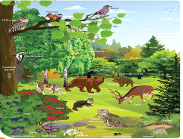
Pădurea = mediu de viaţă natural
Clasificare:
- păduri de foioase → pierd frunzele toamna;
- păduri de conifere → florile sunt conuri;
- păduri mixte → de foioase şi conifere.
- Pădurile de foioase → în zonele de deal şi de câmpie.
- arbori: stejari, mesteceni, fagi, tei, frasini, arţari, aluni;
- vieţuitoare → insecte: fluturi, albine, gândaci;
→ reptile: şerpi, şipârle;
→ păsări: privighetori, ciocârlii, bufniţe;
→ mamifere: iepuri, cerbi, lupi, căprioare, vulpi.
- Pădurile de conifere → în zona de munte
- arbori: brazi, molizi, pini, zada, larice;
- plante: feriga, ciuperci, muşchi de copac, arbuşti (coacăzul, afinul);
- vieţuitoare → păsări: cocoşul de munte, şoimul, vulturul pleşuv;
→ mamifere: ursul, capra neagră, cerbul, râsul, jderul, veveriţa;
- Importanţa pădurii
- împrospătează aerul → oxigen;
- oferă loc de agrement → recreere;

STIAŢI CĂ?
Un stejar bătrân transpiră ȋntr-o vară 50 de vagoane de apă?
La naştere puii de urs sunt de 100 de ori mai uşori decât mama lor?
Vizuinile vulpilor sunt ca nişte cetăţi subterane cu multe tunele şi galerii etajate?
Siropul de muguri de brad vindecă tusea?
Deșertul:
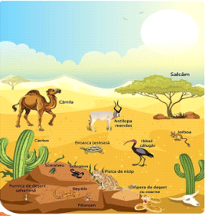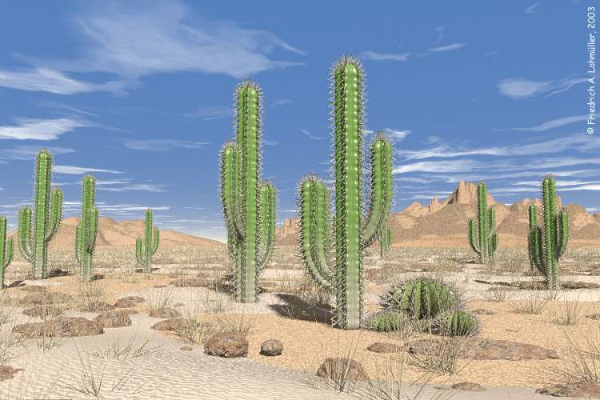

DEȘERTUL – este un ecosistem natural, terestru
Caracteristicile biotopului – solul – nisip
- temperatura – ziua peste 70ᵒ C și noaptea până la - 30ᵒ C

Componentele biocenozei - plante – cactuși
- animale nevertebrate – paianjeni, scorpioni
- animale vertebrate – reptile, gazelle, cămile
- Deşertul este o zonă în care plouă foarte rar. În aceste zone, pe cer nu sunt niciodată nori.
- Chiar şi în deșerturile fierbinţi noaptea este rece.
- Copacii şi plantele trebuie să se adapteze să trăiască în deşert. Cele mai multe dintre plantele şi copaci au spini pentru a se proteja în acest fel de animalele care altfel le-ar mânca.
- Plantele din deşert au frunze groase şi cărnoase pentru a stoca rezerve de apă.
- Animalele trebuie, de asemenea, să se adapteze dacă vor să supravieţuiască în deşert. Scorpionii şi păianjenii sunt veninoşi. Prin muşcătura lor pot paraliza orice vieţuitoare şi în acest fel ei se pot salva.
- Multe specii de animale sapă galerii subterane pentru că acolo este mai răcoare.
- Şerpii şi alte reptile sunt adaptate la viaţa din deşert. Atunci când li se face prea cald, acestea intră sub pământ pentru a se răcori.

Adaptările plantelor la mediul de viață arid
- plantele au la exterior un înveliș cerat –împiedică evaporarea apei
- la cactuși – frunzele s-au transformat în țepi
- arborii au rădăcini adânci
- fotosinteza (prepararea hranei) – se face în tulpinile îngroșate care înmagazinează apă
- cămilele au în cocoșa depozitată apa
- animalele – s-au adaptat prin reducerea transpirației și ziua trăiesc sub nisip

